RELATÓRIO DE RECEBIMENTO DE ANIMAIS SILVESTRES DO MÊS DE MARCO PROVENIENTES DO MUNICÍPIO PAULÍNIA
RG | DATA DE ENTRADA | NOME POPULAR | NOME CIENTÍFICO
43101 | 06/03/2023 | Marreco | Amazonetta brasiliensis
43102 | 06/03/2023 | Jabuti-piranga | Chelonoidis carbonaria
43103 | 06/03/2023 | Periquitão-maracanã | Psittacara leucophthalmus
43154 | 10/03/2023 | Periquitão-maracanã | Psittacara leucophthalmus
43155 | 10/03/2023 | Periquitão-maracanã | Psittacara leucophthalmus
43156 | 10/03/2023 | Periquitão-maracanã | Psittacara leucophthalmus
43157 | 10/03/2023 | Periquitão-maracanã | Psittacara leucophthalmus
43158 | 10/03/2023 | Gambá-de-orelha-preta | Didelphis aurita
43215 | 14/03/2023 | Periquitão-maracanã | Psittacara leucophthalmus
43216 | 14/03/2023 | Periquitão-maracanã | Psittacara leucophthalmus
43366 | 23/03/2023 | Coruja-do-mato | Megascops choliba
TOTAL: 11 ANIMAIS

TABELA RESUMO
CLASSE | Nº DE ANIMAIS | %
Aves | 9 | 81,82%
Mamíferos | 1 | 9,09%
Répteis | 1 | 9,09%

RELAÇÃO DE ÓBITOS DE ANIMAIS SILVESTRES
RG | DATA DE ENTRADA | NOME POPULAR | NOME CIENTÍFICO | DESTINO | DATA DE SAÍDA
39640 | 15/09/2022 | Periquitão-maracanã | Psittacara leucophthalmus | OBITO | 26/03/2023
41212 | 24/11/2022 | Periquitão-maracanã | Psittacara leucophthalmus | OBITO | 29/03/2023
42663 | 12/02/2023 | Periquitão-maracanã | Psittacara leucophthalmus | OBITO | 25/03/2023
42717 | 15/02/2023 | Periquitão-maracanã | Psittacara leucophthalmus | OBITO | 02/03/2023
42772 | 17/02/2023 | Periquitão-maracanã | Psittacara leucophthalmus | OBITO | 02/03/2023
43101 | 06/03/2023 | Marreco | Amazonetta brasiliensis | OBITO | 07/03/2023
43103 | 06/03/2023 | Periquitão-maracanã | Psittacara leucophthalmus | OBITO | 06/03/2023
43157 | 10/03/2023 | Periquitão-maracanã | Psittacara leucophthalmus | OBITO | 10/03/2023
TOTAL: 8 ANIMAIS

TABELA RESUMO
CLASSE | Nº DE ANIMAIS | %
Aves | 8 | 100%
Mamíferos
Répteis

ANIMAIS SILVESTRES PROVENIENTES DO MUNICÍPIO PAULÍNIA QUE PERMANECEM EM PROCESSO DE REABILITAÇÃO NA ASSOCIAÇÃO MATA CILIAR
RG | DATA DE ENTRADA | NOME POPULAR | NOME CIENTÍFICO
36380 | 07/01/2022 | Gambá-de-orelha-branca | Didelphis albiventris
36657 | 21/01/2022 | Periquitão-maracanã | Psittacara leucophthalmus
36768 | 28/01/2022 | Periquitão-maracanã | Psittacara leucophthalmus
36772 | 28/01/2022 | Coruja-do-mato | Megascops choliba
36865 | 04/02/2022 | Periquitão-maracanã | Psittacara leucophthalmus
36866 | 04/02/2022 | Periquitão-maracanã | Psittacara leucophthalmus
37236 | 22/02/2022 | Periquitão-maracanã | Psittacara leucophthalmus
37238 | 22/02/2022 | Periquitão-maracanã | Psittacara leucophthalmus
37239 | 22/02/2022 | Periquitão-maracanã | Psittacara leucophthalmus
38707 | 16/05/2022 | Carcará | Caracara plancus
39092 | 20/07/2022 | Jabuti-piranga | Chelonoidis carbonaria
39663 | 16/09/2022 | Tucano-toco | Ramphastos toco
39702 | 19/09/2022 | Periquito-de-encontro-amarelo | Brotogeris chiriri
40171 | 06/10/2022 | Jabuti-piranga | Chelonoidis carbonaria
40172 | 06/10/2022 | Jabuti-piranga | Chelonoidis carbonaria
40355 | 10/10/2022 | Gambá-de-orelha-branca | Didelphis albiventris
40514 | 17/10/2022 | Coruja-do-mato | Megascops choliba
40665 | 24/10/2022 | Jabuti-piranga | Chelonoidis carbonaria
40992 | 11/11/2022 | Periquitão-maracanã | Psittacara leucophthalmus
40993 | 11/11/2022 | Coruja-do-mato | Megascops choliba
41034 | 13/11/2022 | Coruja-do-mato | Megascops choliba
41200 | 23/11/2022 | Urubu-de-cabeça-preta | Coragyps atratus
41201 | 23/11/2022 | Urubu-de-cabeça-preta | Coragyps atratus
41255 | 26/11/2022 | Coruja-do-mato | Megascops choliba
41617 | 13/12/2022 | Jiboia | Boa constrictor
41618 | 13/12/2022 | Jiboia | Boa constrictor
41638 | 14/12/2022 | Seriema | Cariama cristata
41951 | 02/01/2023 | Marreco-irerê | Dendrocygna viduata
41952 | 02/01/2023 | Marreco-irerê | Dendrocygna viduata
42048 | 07/01/2023 | Jabuti-piranga | Chelonoidis carbonaria
42049 | 07/01/2023 | Jabuti-piranga | Chelonoidis carbonaria
42050 | 07/01/2023 | Jabuti-piranga | Chelonoidis carbonaria
42051 | 07/01/2023 | Jabuti-piranga | Chelonoidis carbonaria
42101 | 11/01/2023 | Jabuti-piranga | Chelonoidis carbonaria
42102 | 11/01/2023 | Jabuti-piranga | Chelonoidis carbonaria
42103 | 11/01/2023 | Jabuti-piranga | Chelonoidis carbonaria
42104 | 11/01/2023 | Jabuti-piranga | Chelonoidis carbonaria
42105 | 11/01/2023 | Jabuti-piranga | Chelonoidis carbonaria
42106 | 11/01/2023 | Jabuti-piranga | Chelonoidis carbonaria
42107 | 11/01/2023 | Jabuti-piranga | Chelonoidis carbonaria
42108 | 11/01/2023 | Jabuti-piranga | Chelonoidis carbonaria
42109 | 11/01/2023 | Jabuti-piranga | Chelonoidis carbonaria
42110 | 11/01/2023 | Jabuti-piranga | Chelonoidis carbonaria
42111 | 11/01/2023 | Jabuti-piranga | Chelonoidis carbonaria
42112 | 11/01/2023 | Jabuti-piranga | Chelonoidis carbonaria
42113 | 11/01/2023 | Jabuti-piranga | Chelonoidis carbonaria
42114 | 11/01/2023 | Jabuti-piranga | Chelonoidis carbonaria
42176 | 15/01/2023 | Periquitão-maracanã | Psittacara leucophthalmus
42459 | 01/02/2023 | Marreco-irerê | Dendrocygna viduata
42564 | 07/02/2023 | Cágado-de-barbicha | Phrynops geoffroanus
42565 | 07/02/2023 | Cágado-de-barbicha | Phrynops geoffroanus
42566 | 07/02/2023 | Periquitão-maracanã | Psittacara leucophthalmus
42605 | 09/02/2023 | Jabuti-piranga | Chelonoidis carbonaria
42696 | 13/02/2023 | Periquitão-maracanã | Psittacara leucophthalmus
42697 | 13/02/2023 | Periquitão-maracanã | Psittacara leucophthalmus
42720 | 15/02/2023 | Coruja-do-mato | Megascops choliba
42771 | 17/02/2023 | Periquitão-maracanã | Psittacara leucophthalmus
42773 | 17/02/2023 | Periquitão-maracanã | Psittacara leucophthalmus
43102 | 06/03/2023 | Jabuti-piranga | Chelonoidis carbonaria
43154 | 10/03/2023 | Periquitão-maracanã | Psittacara leucophthalmus
43155 | 10/03/2023 | Periquitão-maracanã | Psittacara leucophthalmus
43156 | 10/03/2023 | Periquitão-maracanã | Psittacara leucophthalmus
43158 | 10/03/2023 | Gambá-de-orelha-preta | Didelphis aurita
43215 | 14/03/2023 | Periquitão-maracanã | Psittacara leucophthalmus
43216 | 14/03/2023 | Periquitão-maracanã | Psittacara leucophthalmus
43366 | 23/03/2023 | Coruja-do-mato | Megascops choliba
TOTAL: 66 ANIMAIS

RELATÓRIO FOTOGRÁFICO DE ANIMAIS SILVESTRES NO MÊS DE MARÇO DO MUNICÍPIO DE PAULÍNIA

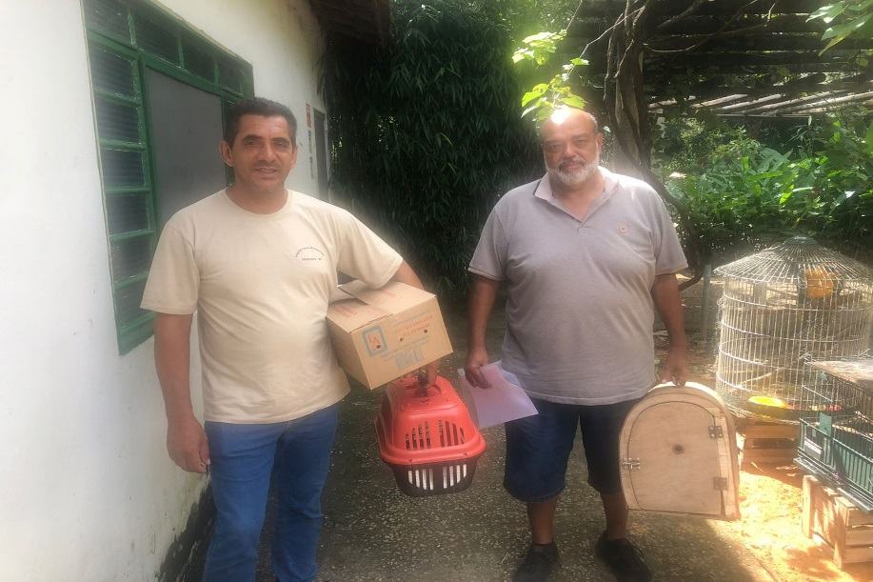
(43101) - Marreco, filhote, caiu do ninho; (43102) - Jabuti-piranga, encontrado em barracão; e (43103) – Maritaca, retirada do forro, com membro pélvico esquerdo amputado e o direito garroteado. Entregues pela Prefeitura de Paulínia no dia 06-03-2023.

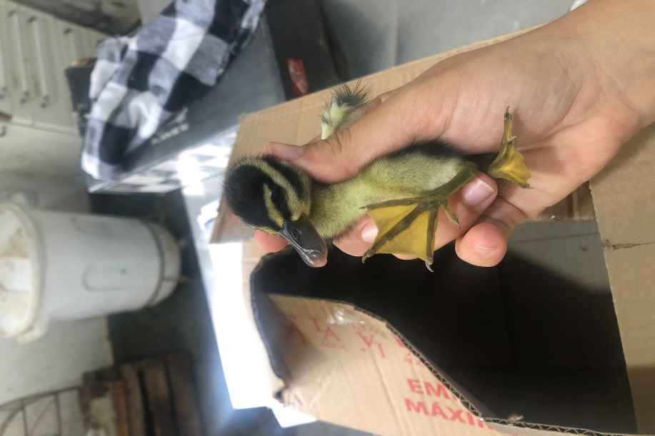
(43101) – Marreco.

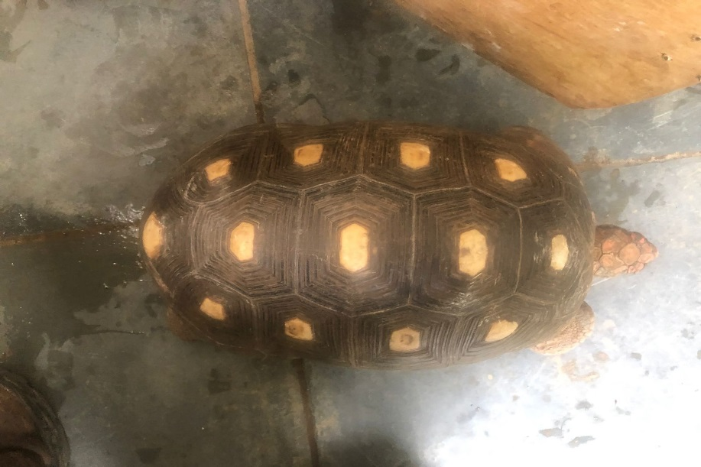
(43102) - Jabuti-piranga.

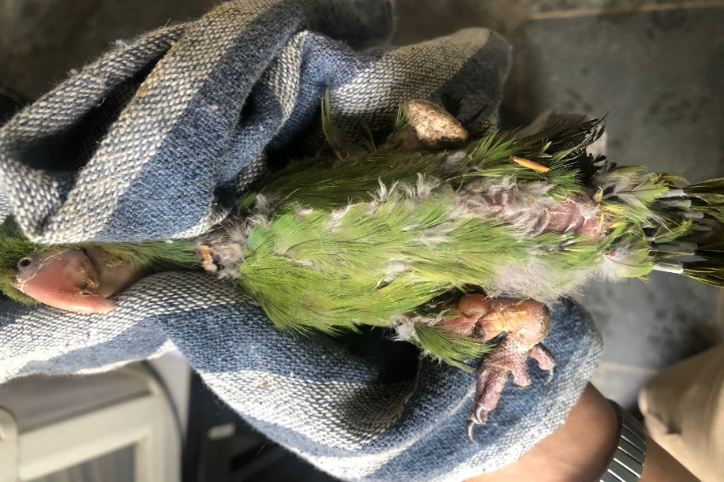
(43103) – Maritaca.

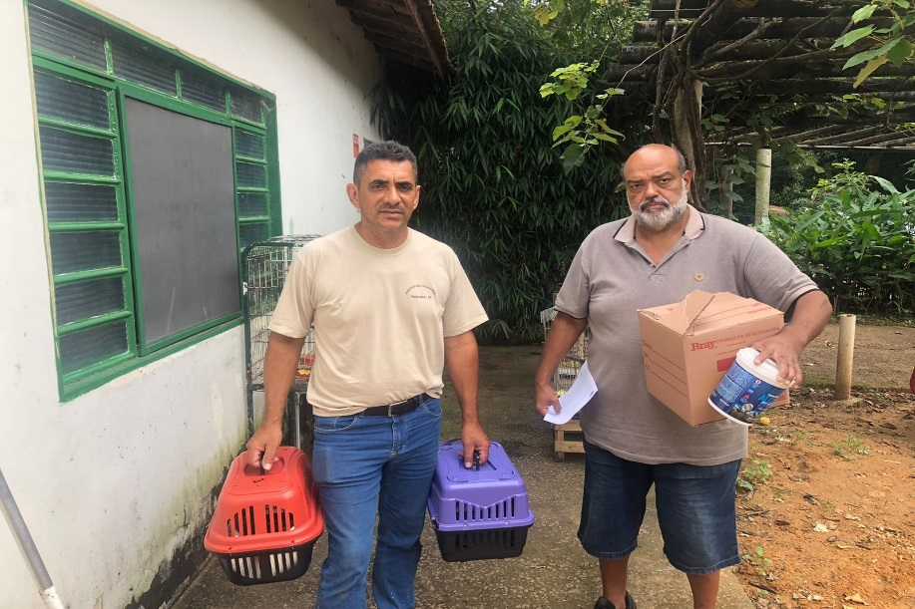
(43154) - Maritaca, encontrada em represa sem lesões; (43155) - Maritaca, encontrada caída, levada ao veterinario, onde foi averiguado garroteamento e realizada amputação de membro posterior esquerdo; (43156 e 43157) - Maritacas, filhotes, retiradas de forro, com garroteamento; e (43158) – Gambá-de-orelha-preta, filhote, encontrado em barracão. Entregues pela Prefeitura de Paulínia no dia 10-03-2023.

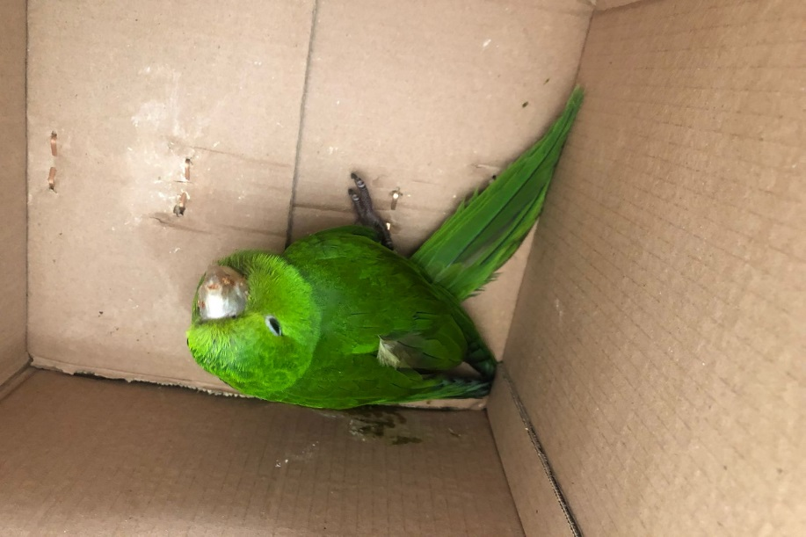
(43154) – Maritaca.

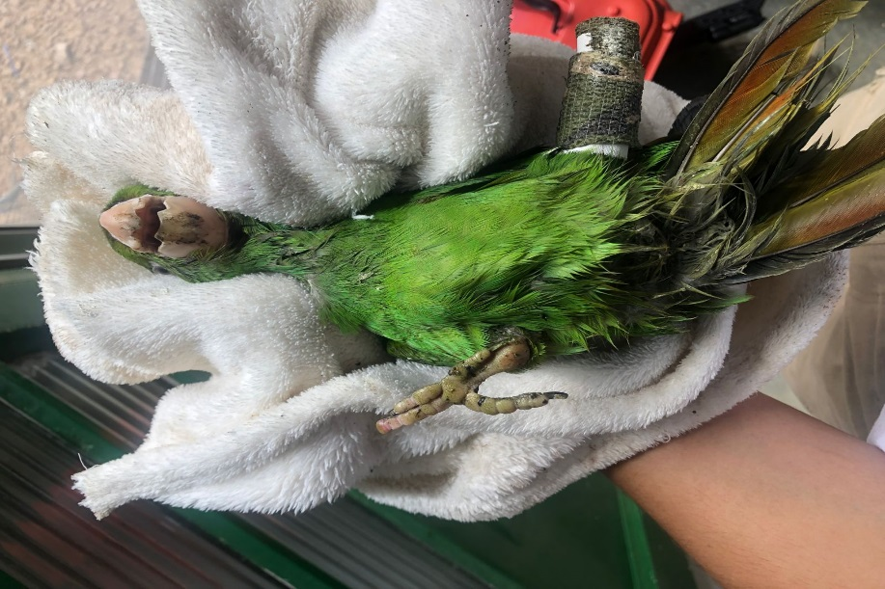
(43155) – Maritaca.

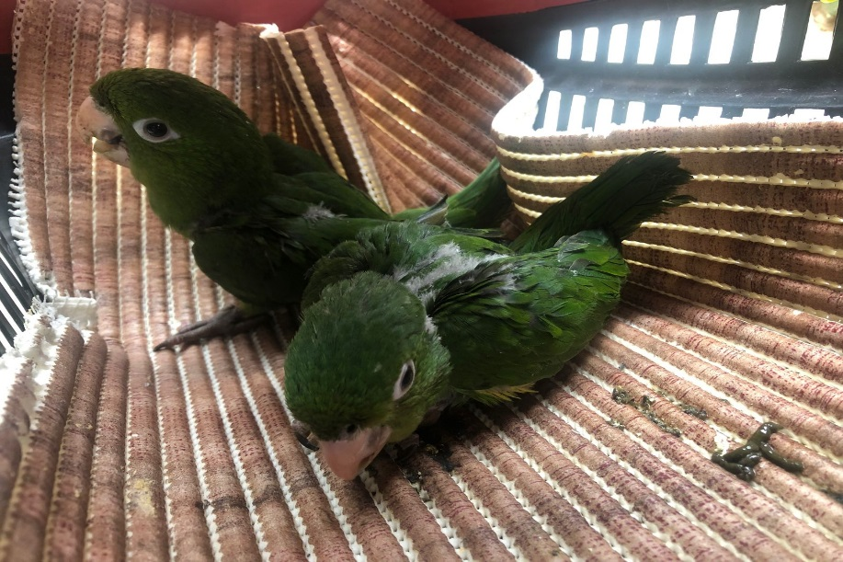
(43156 e 43157) – Maritacas.

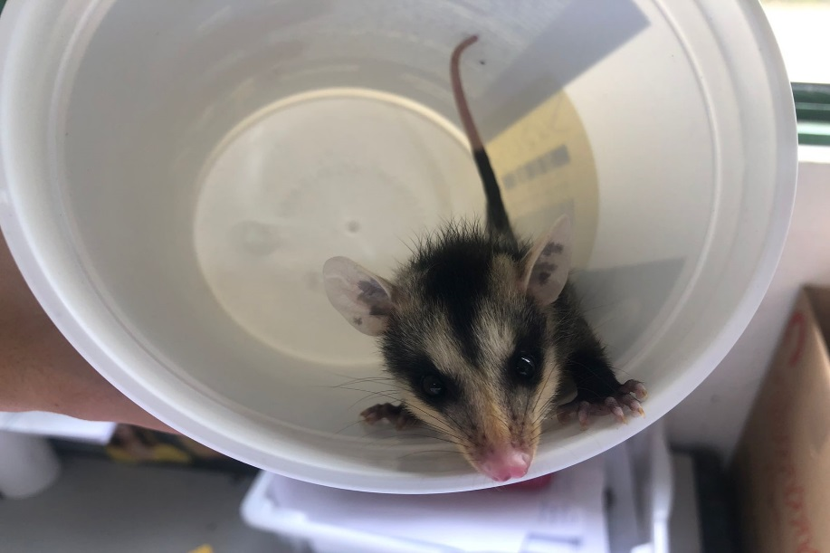
(43158) – Gambá-de-orelha-preta.

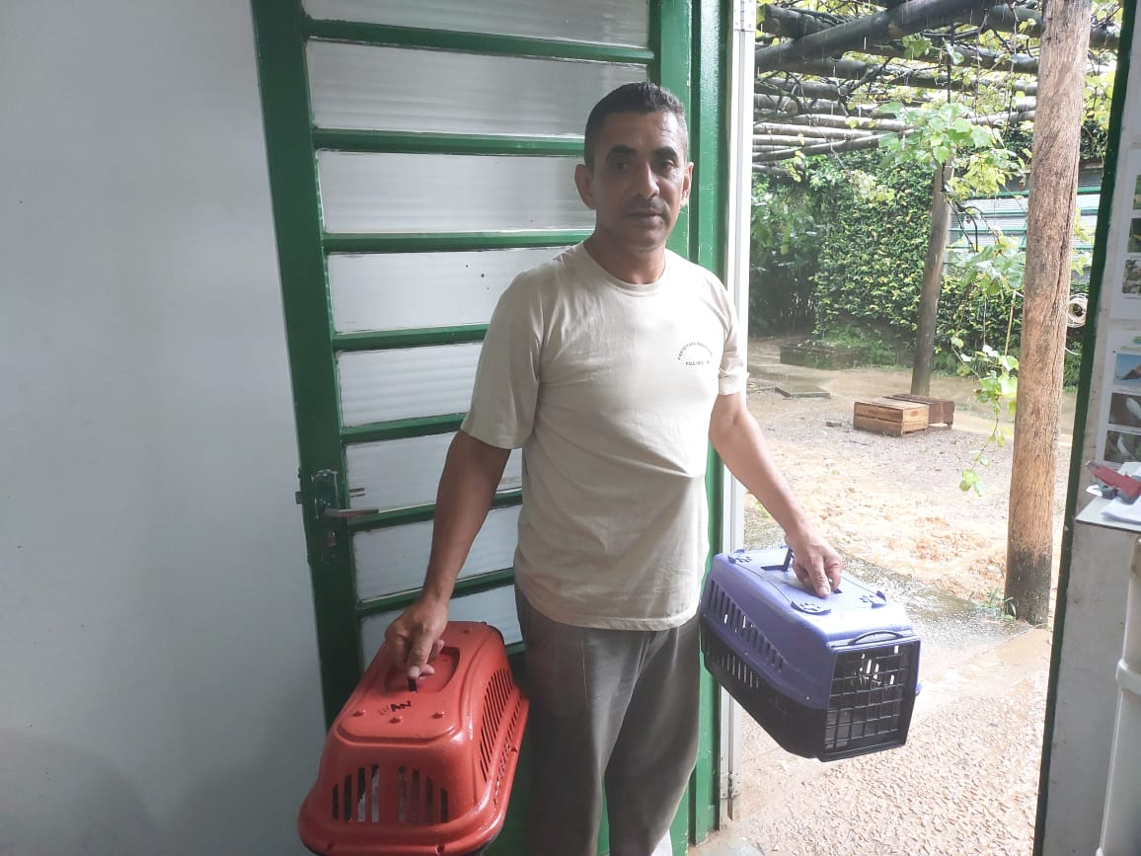
(43215 e 43216) - Maritacas, encontradas em via pública. Entregues pela Secretaria de Gestão Ambiental de Paulínia no dia 14-03-2023.

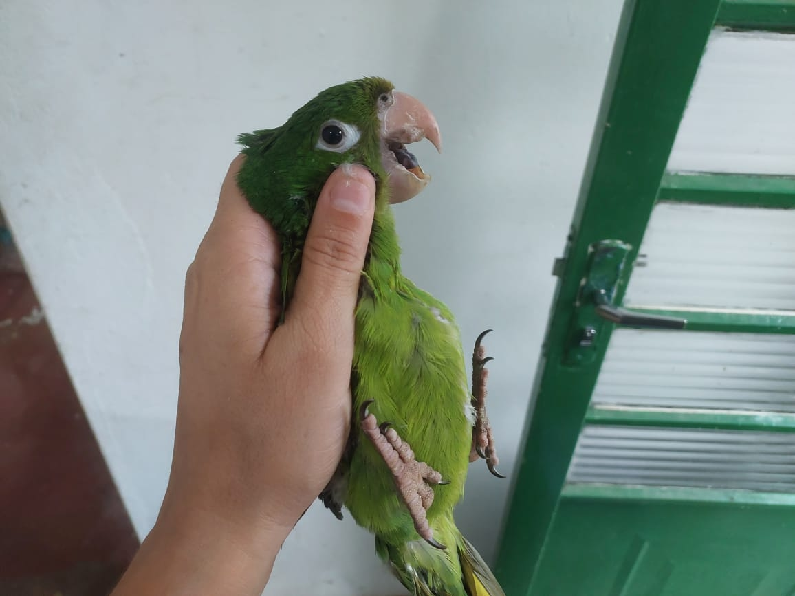
(43215) – Maritaca.

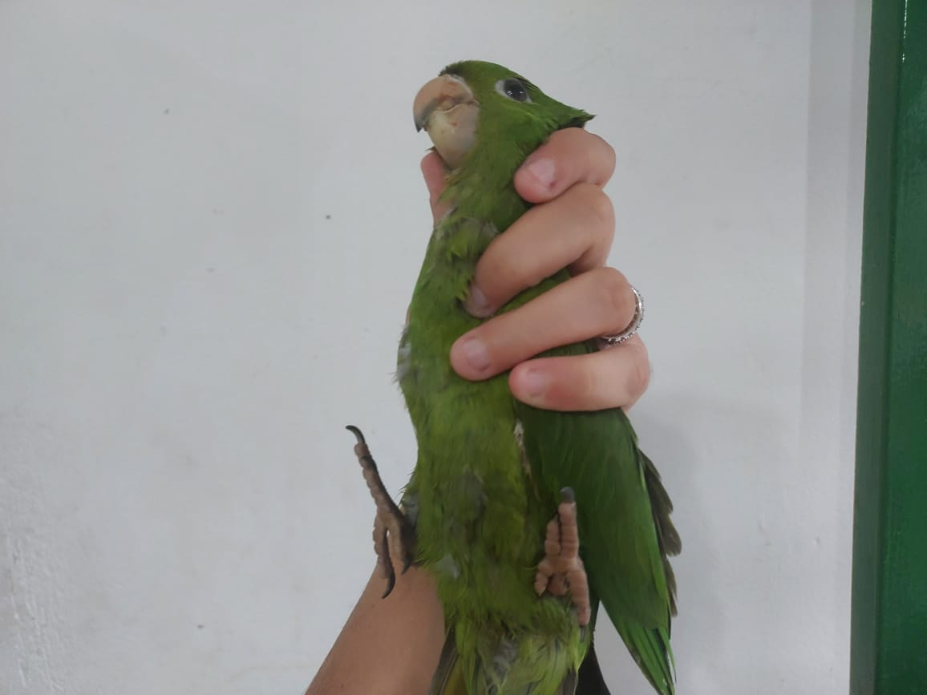
(43216) – Maritaca.

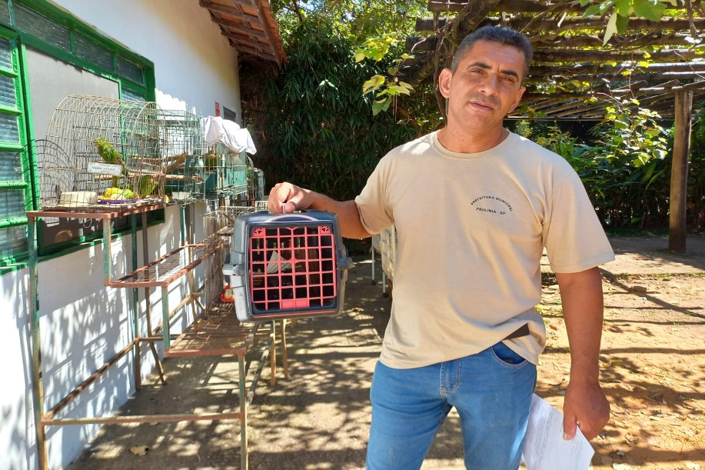
(43366) - Corujinha-do-mato, colidiu com parede de residência, apresenta sintomatologia nervosa e desidratação. Entregue pela Prefeitura de Paulínia no dia 23-03-2023.

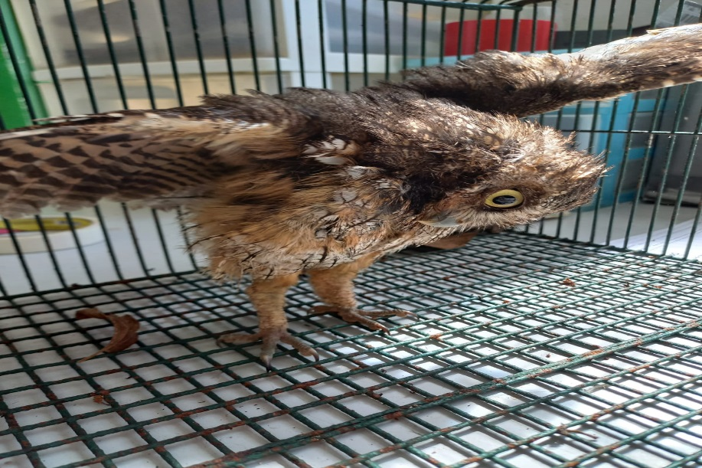
(43366) - Corujinha-do-mato.

